Journal de bord
Sens Solidaire — Refonte du site web
Pichot Gwen & Amblard Alison · Holberton School — Thonon-les-Bains
Jour 1 28 mai 2026 S1 — Initialisation + Schéma Prisma (partiel)

Statut général

Repo GitHub | ✅ Créé et pushé — 4 branches actives
Structure monorepo | ✅ Créée — frontend / backend / docs
React + Tailwind | ✅ Installés et fonctionnels via Vite
React Router | ✅ Installé et configuré dans App.jsx
Node.js + Express | ✅ Serveur démarré — /api/health répond
Prisma v7 | ✅ Configuré avec prisma.config.ts
PostgreSQL | ✅ Installé, BDD sensolidaire créée
Connexion Prisma ↔ BDD | ✅ Synchronisée — db push OK
Table Mission | ✅ Créée et vérifiée dans Prisma Studio
Table MissionPricing | ✅ Créée avec relation → Mission
Table Location | ✅ Créée avec relation → Mission
Table Testimonial | ⏳ Non créée — assignée à Alison
Table Media | ⏳ Non créée — assignée à Alison
Table Admin | ⏳ Non créée — assignée à Alison
Docker | ℹ️ Non démarré — prévu S1 fin

Ce qui a été fait

Git & structure
- Repo GitHub créé : github.com/GwenP88/sens-solidaire
- 4 branches créées et pushées : main, dev, dev-front, dev-back
- Structure monorepo initialisée : /frontend /backend /docs
- Fichiers .gitkeep ajoutés pour tracker les dossiers vides
- .gitignore créé à la racine et dans /backend (+ règle *.Zone.Identifier)
- Documentation complète ajoutée dans /docs (guides, planning, maquettes, diagram)

Frontend
- Vite + React installé dans /frontend
- Tailwind CSS installé et configuré via @tailwindcss/vite
- React Router DOM installé et configuré dans App.jsx
- Fichiers commentés en français : vite.config.js, index.css, App.jsx, main.jsx, index.html
Backend
- Node.js + Express initialisé dans /backend
- Dépendances installées : express, cors, dotenv, helmet, bcrypt, jsonwebtoken, nodemon
- server.js créé et commenté — route /api/health fonctionnelle
- package.json configuré : type module, scripts start/dev
Base de données
- PostgreSQL installé dans WSL
- Base de données sensolidaire créée
- Prisma v7 installé : prisma + @prisma/client + @prisma/adapter-pg
- prisma.config.ts créé avec defineConfig + env(DATABASE_URL)
- .env créé avec DATABASE_URL, PORT, JWT_SECRET, JWT_EXPIRES_IN (1d)
- Table Mission créée — 16 champs, brouillon autorisé (champs optionnels)
- Table MissionPricing créée — relation 1→N avec Mission
- Table Location créée — relation 1→N avec Mission
- Relations inverses ajoutées dans Mission : pricing[], locations[]
- Toutes les tables vérifiées dans Prisma Studio

Tests de lancement

Frontend — npm run dev
Test | Résultat observé | Statut
Tailwind CSS | Fond vert foncé + texte blanc centré visible à localhost:5173 | ✅ OK
React Router | Route / affiche 'Accueil' — pas d'erreur console | ✅ OK
Vite HMR | Modifications en temps réel sans rechargement manuel | ✅ OK
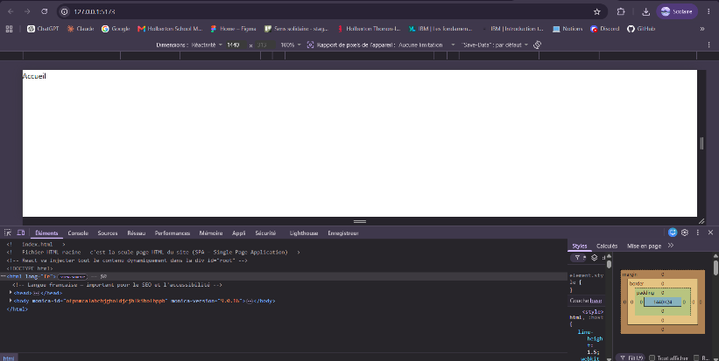
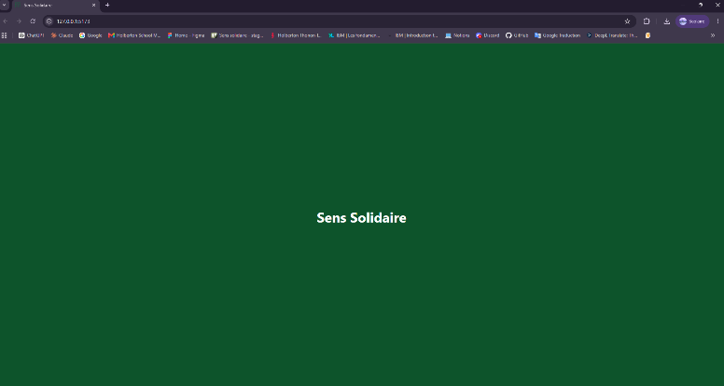

Backend — npm run dev
Test | Résultat observé | Statut
Démarrage Express | Terminal affiche : Serveur démarré sur le port 3000 | ✅ OK
Route /api/health | localhost:3000/api/health retourne {status: ok, message: Serveur Sens Solidaire opérationnel} | ✅ OK
Route / inexistante | localhost:3000 retourne Cannot GET / — comportement attendu | ✅ OK
Nodemon | Redémarrage automatique à chaque modification de fichier | ✅ OK
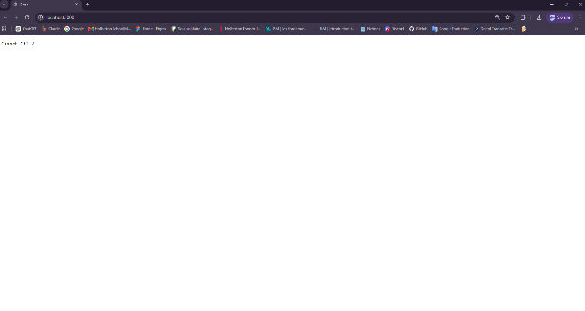
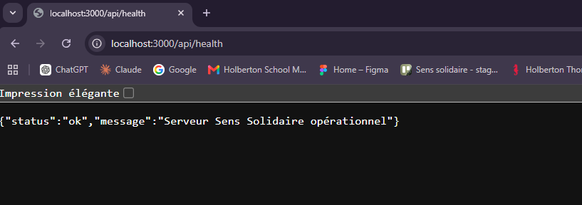

Base de données — Prisma
Test | Résultat observé | Statut
npx prisma db push (initial) | The database is already in sync with the Prisma schema | ✅ OK
npx prisma db push (Mission) | Your database is now in sync with your Prisma schema | ✅ OK
npx prisma db push (MissionPricing) | Your database is now in sync with your Prisma schema | ✅ OK
npx prisma db push (Location) | Your database is now in sync with your Prisma schema | ✅ OK
Prisma Studio | Tables Mission, MissionPricing, Location visibles à localhost:5555 | ✅ OK
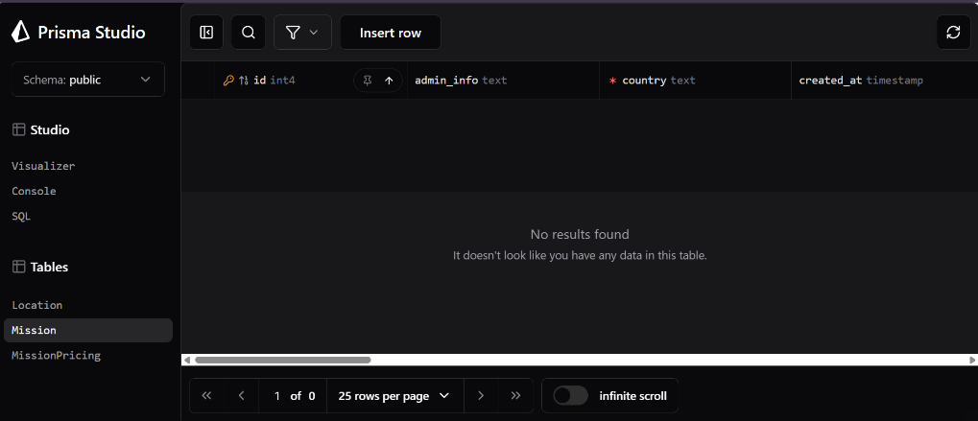

Erreurs rencontrées & solutions

Erreur | Solution appliquée
npx prisma init — dossier déjà existant | Le dossier /prisma existait déjà — solution : créer prisma.config.ts et schema.prisma manuellement
Prisma v7 — url dans schema.prisma non supportée | Prisma v7 n'accepte plus url dans datasource — solution : déplacer la config dans prisma.config.ts avec defineConfig
prisma db push — erreur P1000 authentication failed | Mot de passe PostgreSQL incorrect — solution : ALTER USER postgres WITH PASSWORD 'postgres' dans psql
Fichiers Zone.Identifier dans /docs | Métadonnées Windows créées lors du téléchargement — solution : find . -name '*Zone*' -delete + règle ajoutée au .gitignore
Tables assignées à Alison — Jour 2

Les 3 tables suivantes seront créées par Alison demain dans schema.prisma, en suivant le même pattern que les tables déjà réalisées.
Table | Description | Assignée à
Testimonial | Témoignages soumis par les bénévoles — modération admin + RGPD | Alison
Media | Fichiers liés aux entités (photos, PDFs) — stockage chemin relatif | Alison
Admin | Utilisateurs admin — auth JWT, bcrypt, refresh token | Alison

Prévu — Jour 2 (29 mai)

Alison
- Comprendre le pattern relation Prisma (même logique que MissionPricing et Location)
- Écrire la table Testimonial — relation → Mission + champs RGPD
- Écrire la table Media — système polymorphique (entity_type + entity_id)
- Écrire la table Admin — auth JWT, bcrypt, refresh token
- npx prisma db push — vérifier les 3 tables dans Prisma Studio
Gwen
- Configurer Docker — docker-compose.yml + Dockerfiles dev
- Tester docker compose up — tous les services démarrent
- Commit + push — fin de la S1

Notes & observations

- Prisma v7 est sorti récemment — syntaxe différente des tutos en ligne (attention aux ressources datées)
- PostgreSQL doit être démarré manuellement à chaque session WSL : sudo service postgresql start
- JWT_EXPIRES_IN mis à 1d pour le développement — remettre à 15m avant la mise en production
- Les tables enfants (MissionPricing, Location) n'ont pas de champs NULL — elles ne sont créées que quand la donnée est complète
- Docker sera finalisé une fois les 6 tables MVP créées

